Приложение 2
к Административному регламенту отдела
архитектуры и капитального строительства
администрации городского округа
город Шахунья
на предоставление муниципальной услуги
«Присвоение, изменение и аннулирование адресов
объектам недвижимости, расположенным на
территории городского округа город Шахунья
Нижегородской области»
Блок-схема предоставления муниципальной услуги
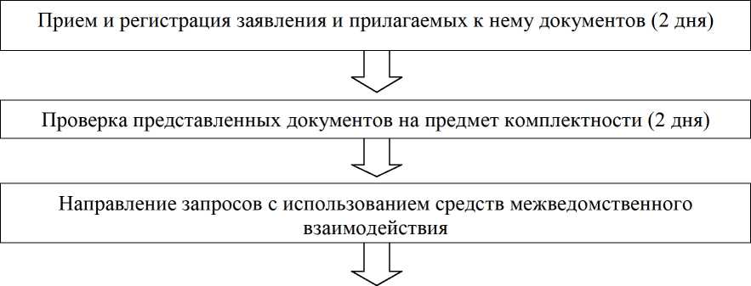

Проверка представленных документов на предмет наличия оснований к отказу
(2 дня)

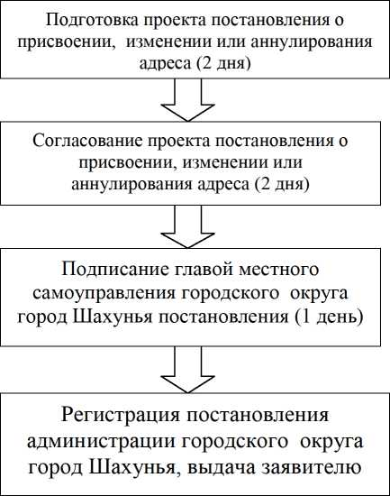
Подготовка проекта письма, содержащего
мотивированный отказ от предоставления
муниципальной услуги (2 дня)

Согласование и подписание проекта
письма об отказе в предоставлении
муниципальной услуги (4 дня)

Направление заявителю письма об
отказе в предоставлении
муниципальной услуги

